LAPORAN PRAKTIKUM
ALGORITMA DAN PEMROGRAMAN 1
MODUL 4
“PROSEDUR”



DISUSUN OLEH:
MUHAMMAD FU’AD NURHAKIM
109082500072
S1 IF-13-02
DOSEN:
WAHYU ANDI SAPUTRA, S.Pd., M.Eng.

PROGRAM STUDI S1 TEKNIK INFORMATIKA
FAKULTAS INFORMATIKA
TELKOM UNIVERSITY PURWOKERTO
2024/2025

SOAL LATIHAN
Statement perulangan
- Latihan 1
Source Code:
package main

import "fmt"

func factorial(n int, hasil *int) {
*hasil = 1
for i := 1; i <= n; i++ {
*hasil *= i
}
}
func permutation(n, r int, hasil *int) {
var fn, fnr int
factorial(n, &fn)
factorial(n-r, &fnr)
*hasil = fn / fnr
}
func combination(n, r int, hasil *int) {
var fn, fr, fnr int
factorial(n, &fn)
factorial(r, &fr)
factorial(n-r, &fnr)
*hasil = fn / (fr * fnr)
}
func main() {
var a, b, c, d int
fmt.Scan(&a, &b, &c, &d)

var p1, c1, p2, c2 int

permutation(a, c, &p1)
combination(a, c, &c1)

permutation(b, d, &p2)
combination(b, d, &c2)

fmt.Println(p1, c1)
fmt.Println(p2, c2)
}

Output:
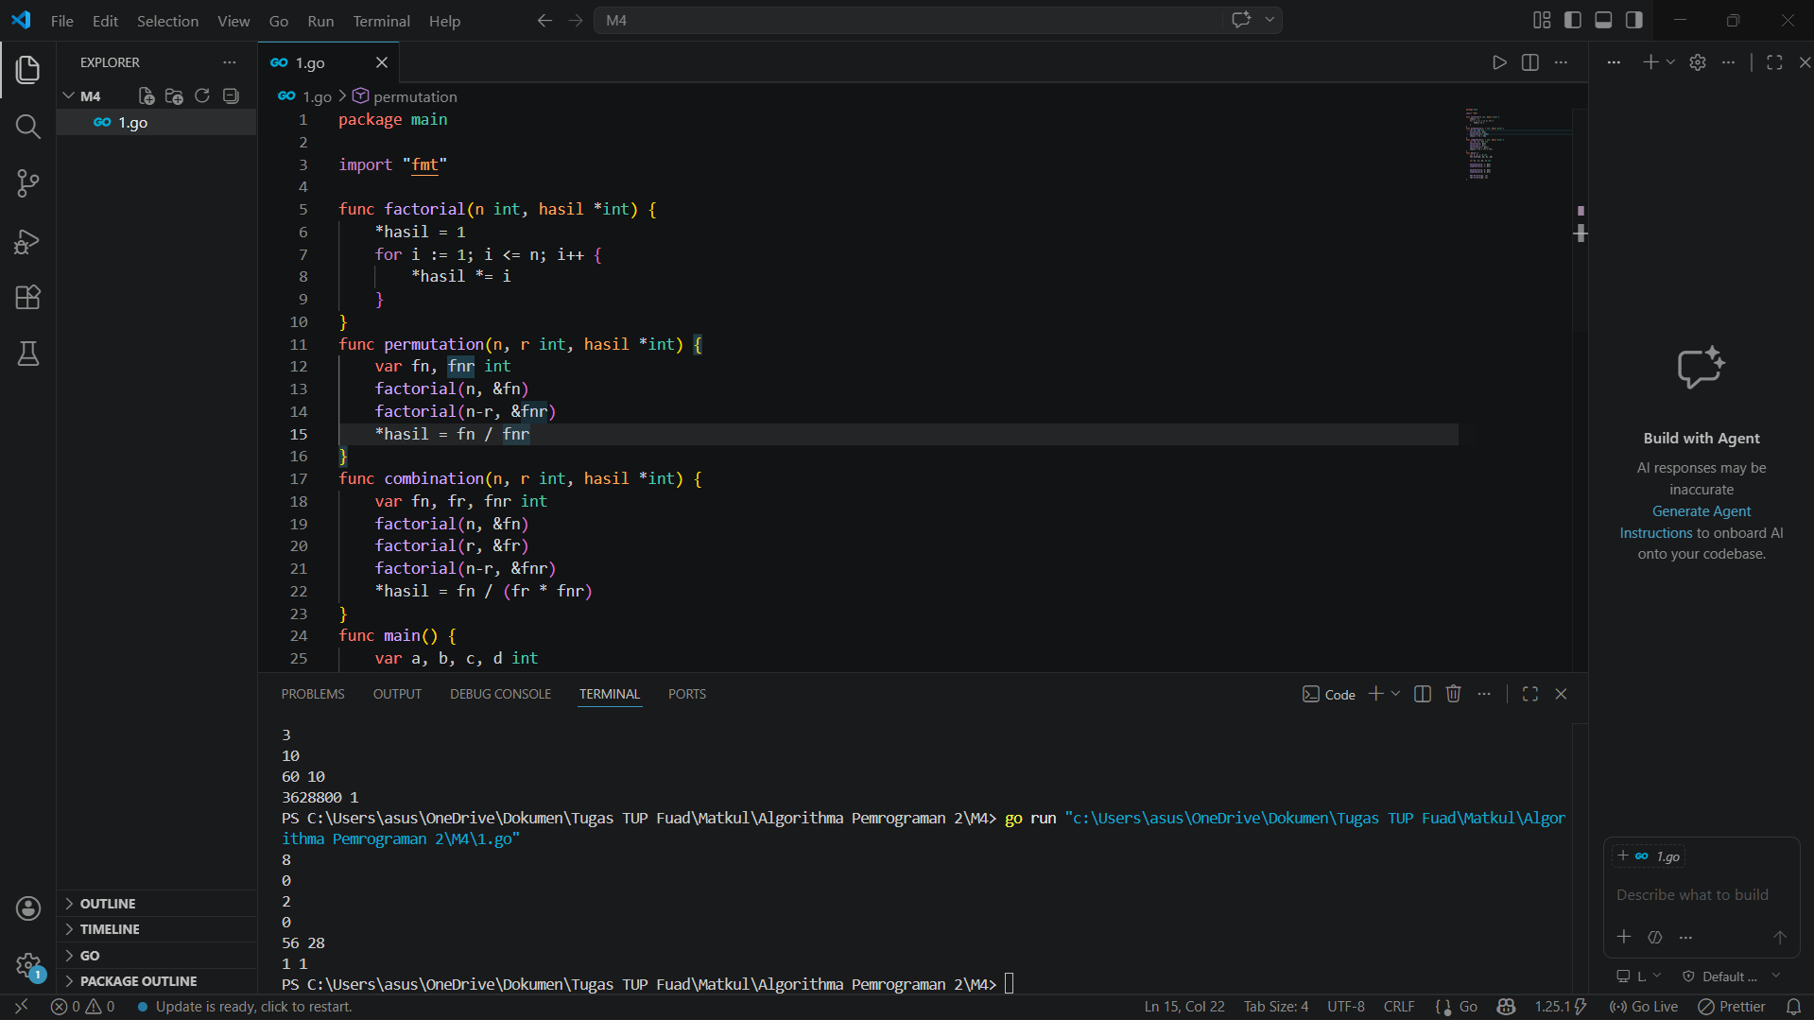

Deskripsi Program:
Program ini digunakan untuk menghitung nilai permutasi (P) dan kombinasi (C) dari dua pasang bilangan yang diinput yaitu a, c dan b, d, dengan syarat a >= c dan b>= d. Program ini dibuat menggunakan konsep prosedur, di mana setiap perhitungan seperti faktorial, permutasi, dan kombinasi dilakukan melalui prosedur yang mengirimkan hasil menggunakan parameter output (pointer). Hasil akhirnya ditampilkan dalam dua baris, yaitu baris pertama berisi hasil P(a,c) dan C(a,c), serta baris kedua berisi P(b,d) dan C(b,d)

- Latihan 2
Source Code:
package main

import "fmt"

func hitungSkor(soal *int, skor *int) {
*soal = 0
*skor = 0

for i := 0; i < 8; i++ {
var waktu int
fmt.Scan(&waktu)

if waktu != 301 {
*soal++
*skor += waktu
}
}
}

func main() {
var nama, pemenang string
var soal, skor int
var maxSoal, minSkor int
minSkor = 999999

for {
fmt.Scan(&nama)
if nama == "Selesai" {
break
}

hitungSkor(&soal, &skor)

if soal > maxSoal || (soal == maxSoal && skor < minSkor) {
pemenang = nama
maxSoal = soal
minSkor = skor
}
}

fmt.Println(pemenang, maxSoal, minSkor)
}

Output:
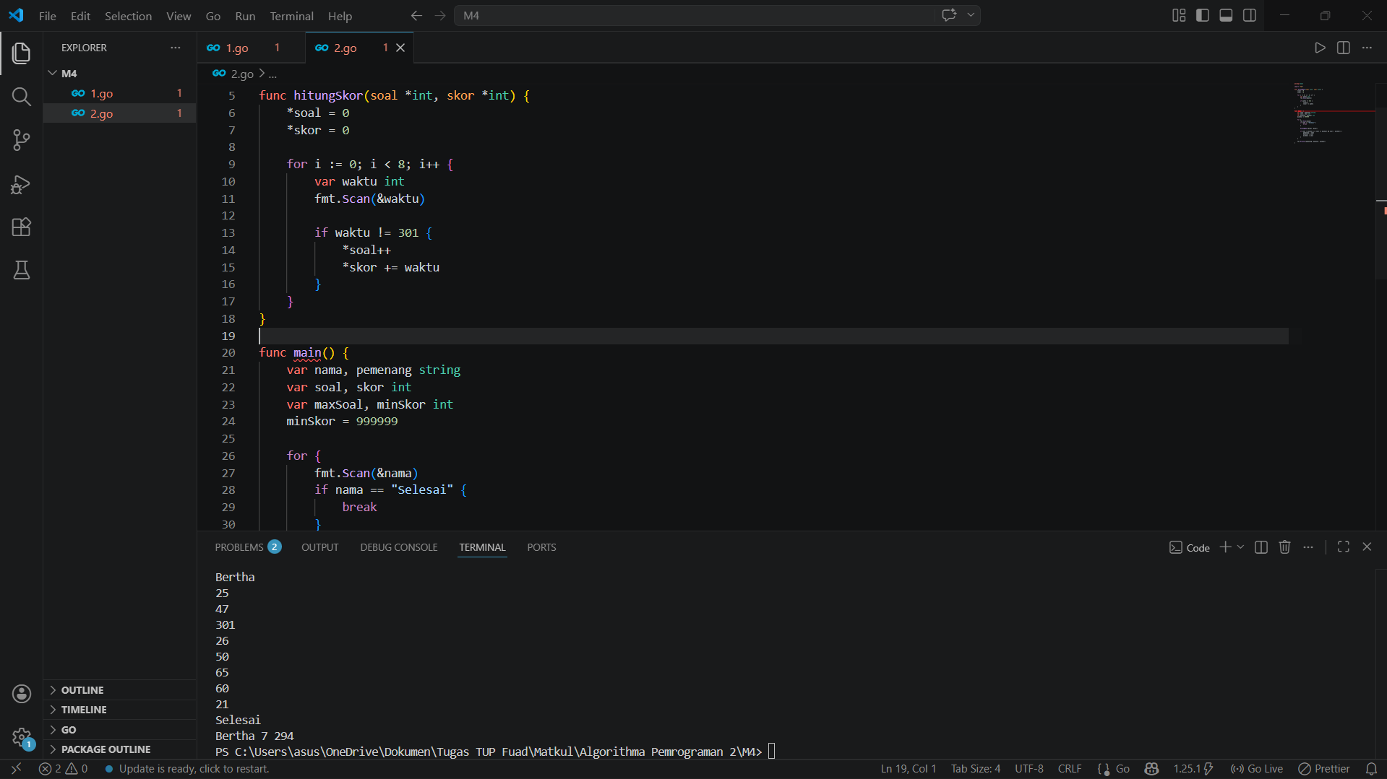

Deskripsi Program:
Program ini digunakan untuk menentukan pemenang kompetisi pemrograman berdasarkan jumlah soal yang berhasil diselesaikan dan total waktu pengerjaan. Setiap peserta memasukkan nama diikuti 8 waktu pengerjaan soal, di mana nilai 301 menandakan soal tidak dikerjakan. Perhitungan jumlah soal dan total waktu dilakukan menggunakan prosedur hitungSkor dengan parameter output (pointer). Pemenang ditentukan dari peserta yang menyelesaikan soal paling banyak, dan jika jumlahnya sama, dipilih yang memiliki total waktu paling kecil, lalu hasil akhir menampilkan nama pemenang, jumlah soal, dan total waktu.

- Latihan 3
Source Code:
package main

import "fmt"

func cetakDeret(n int) {
for {
fmt.Print(n, " ")

if n == 1 {
break
}

if n%2 == 0 {
n = n / 2
} else {
n = 3*n + 1
}
}
}

func main() {
var n int
fmt.Scan(&n)

cetakDeret(n)
}

Output:
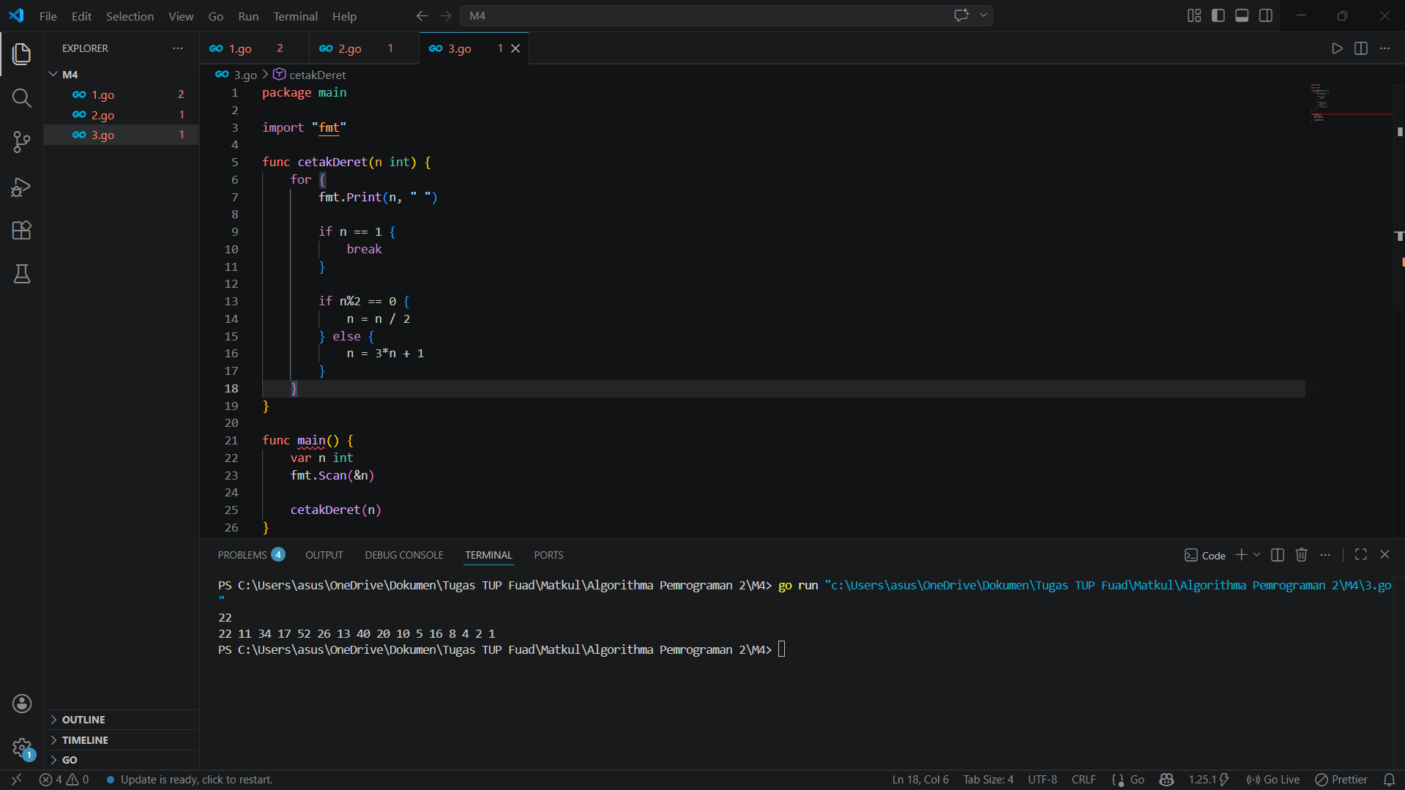

Deskripsi Program:
Program ini digunakan untuk mencetak deret bilangan berdasarkan suatu aturan tertentu yang dimulai dari sebuah bilangan awal n. Proses dilakukan menggunakan prosedur cetakDeret yang akan terus mencetak nilai n dalam satu baris hingga mencapai angka 1, dengan aturan jika n genap maka dibagi 2, dan jika ganjil maka dikalikan 3 lalu ditambah 1. Proses ini berlangsung berulang hingga nilai terakhir menjadi 1, dan setiap suku deret dicetak langsung dalam prosedur dengan dipisahkan oleh spasi.

